Lima Duarte, 09 de dezembro de 2022.

Requerimento nº 190/2022

Senhor Presidente da Câmara e
demais Vereadores.

O vereador que este subscreve, diante das atribuições e direitos que lhe são conferidos, através da Lei Orgânica e do Regimento Interno desta Casa Legislativa, vem REQUERER ao Setor de Defesa Civil, que seja esclarecido, como anda o processo de poda de uma árvore localizada na Rua Maria Elizandra, n° 1, no terreno do senhor Vicente, na comunidade de Orvalho.
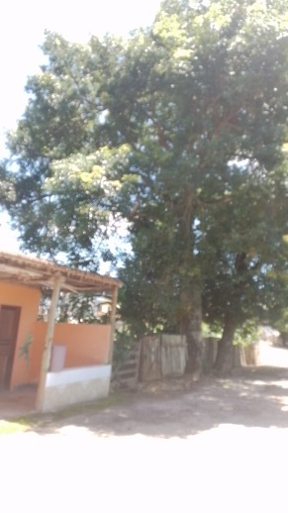
JUSTIFICATIVA: O morador senhor Luz, aguarda uma resposta da Prefeitura.

Sala das Sessões,

Fábio Júnior da Silva
Vereador

